UTILITE D’UN TRANSISTOR

Un transistor est un dispositif semi-conducteur à trois électrodes actives, qui permet de contrôler un courant ou une tension sur l'électrode de sortie (le collecteur pour le transistor bipolaire et le drain sur un transistor à effet de champ) grâce à une électrode d'entrée (la base sur un transistor bipolaire et la ...

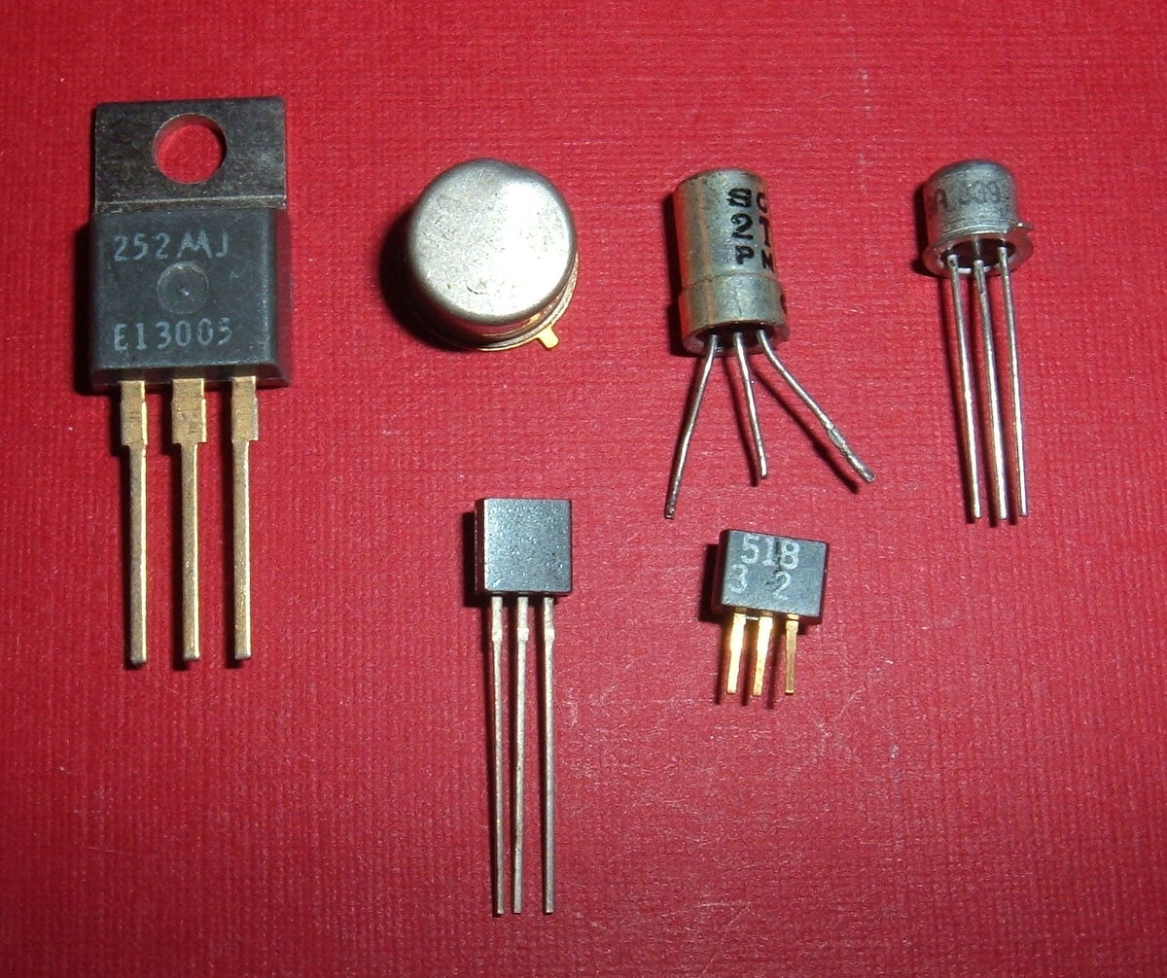

Exemple de quelques transistors

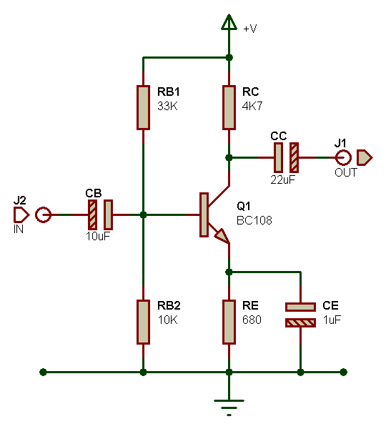
Utilisation d’un transistor

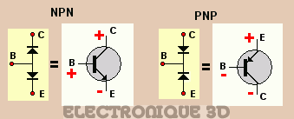
Transistors bipolaires

Montages fondamentaux des transistors
N- Jacky, il faut que tu m'expliques le fonctionnement d'un transistor.
J- Vas sur le Web, cela est expliqué des centaines de fois... C'est pour cela, que ma foi, je n'ai pas envie de répéter les cours sur les transistors...
N- Je sais, mais quand c'est toi qui expliques, cela passe mieux dans mes neurones...
J- Bon, mais vraiment vite alors,hum...
Bien, pour comprendre le transistor, il te faut déjà savoir le fonctionnement de la diode, en cas de doute, tu vas ici.
Hum... Vu que tu sais maintenant ce qu'est une diode, nous allons en assembler deux, comme ceci.
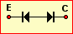

Tu sais qu'une diode ne conduit que dans un sens, ici vu qu'elles sont montées tête-bêche, elles ne peuvent conduire, et ce qu'elle que soit la polarité que l'on applique aux points E et C. Essaies avec un multimètre (fonction Ohmmètre en inversant les fiches).
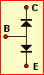
N- Tes diodes ne me servent à rien, moi, je veux comprendre le transistor !
J- J'y arrive, et bien par un coup de baguette magique, elles vont devenir passantes, en ajoutant une troisième broche juste au milieu, comme ceci .

Il suffira de polariser cette broche pour que le courant passe ente C et E. Quelques milliampères suffisent pour qu'un courant important s'écoule entre C et E, ce courant pouvant aller jusqu'à plusieurs ampères.. L'importance de ce courant dépend de la puissance que peuvent admettre les diodes (le transistor). Cette troisième broche s'appelle la Base. Le transistor a donc trois broches que l'on appelle Base - Émetteur et Collecteur. Voilà Nicolas, expliqué l'effet transistor. Le transistor a donc un rôle amplificateur de tension et de courant.
N- C'est tout !
J- Ben... Oui
N- Pas de quoi en faire un plat alors !
J- Hum, Ben... Si... Tu ne saisis pas encore l'utilité de cette trouvaille. Avant de passer à la pratique voyons comment cela se passe.

Ce chapitre traite du transistor NPN.
J -Tu as vu que les diodes sont constituées de silicium, soit de type P soit de type N. Prenons du silicium de type P fortement dopé d'un côté (Émetteur) et un peu moins dopé de l'autre côté (Collecteur). J'intercale une très mince couche de silicium de type N au milieu (Base). Et voilà, je viens de construire un transistor NPN. Figure 1.

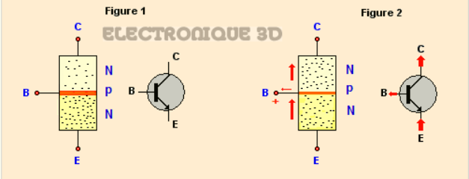
N- Tel quel, en l'absence de polarisation des broches, le transistor est stable, c'est-à-dire que les électrons majoritaires d'un côté ne migrent pas vers le côté minoritaire, la base se comportant en quelque sorte comme un isolant.
J- Polarisons maintenant la base au plus (NPN) (Figure 2), et là le surplus d'électrons va rompre cet équilibre, le transistor va conduire, et un fort courant va s'établir, les électrons passant de l'émetteur au collecteur (sens réel des électrons). On dit que le transistor est saturé.
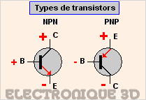

J- Sur cette figure, tu vois les deux types de transistor, le NPN et le PNP. Le sens de la flèche représentant l'émetteur est inversé sur le PNP.
N- C'est quoi la différence ?.
J- La différence entre les deux est que le PNP est exactement l'inverse du NPN point de vue constitution (dopage), la polarisation Collecteur-Émetteur est donc inversée.
Le NPN a le Collecteur au positif, l'émetteur à la masse, et pour le rendre conducteur la Base doit être positive par rapport à l'émetteur.
Le PNP a le Collecteur au négatif de l'alimentation, l'émetteur au positif et la Base devra être négative par rapport à l'émetteur.

Comment se rappeler de la polarisation d'un transistor .
J- Simple, on considère le Collecteur et la lettre du milieu donne sa polarité.
Exemple, un transistor NPN, P=Positif, le collecteur est donc relié au positif. Un transistor PNP, N= Négatif, le collecteur est relié au négatif
N- Help
J- Ou là Nicolas, tu satures comme le transistor toi !
N- Ce n'est pas que je sature, juste un petit coup de vieux, côté neurones... Mais je crois bien qu'un arrêt pipi, me ferait le plus grand bien...
J- Bon, je profite pour faire un petit récapitulatif aux lecteurs. Si l'on a suivi, on peut dire que le transistor se compose de 2 diodes montées tête-bêche, et pour le rendre conducteur, il faut que la base soit positive pour le NPN et négative pour le PNP.
Connaissant cela, on peut déjà contrôler la bonne santé d'un transistor.
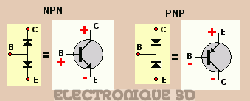

Contrôle du transistor NPN (hors circuit)
J- Avec un multimètre à aiguille fonction Ohmmètre ou un multimètre digital fonction "test diode".
1- Tester la jonction Émetteur et Collecteur.
Que le transistor soit NPN ou PNP avec un multimètre à aiguille ne dévie pas, un multimètre digitale indique OL, inverser les fiches du multimètre, l'aiguille ne dévie toujours pas, et le multimètre Digitale indique toujours OL.
2- Test de la Base-Collecteur-Émetteur.
Mettre la fiche rouge du multimètre (+) sur la base du transistor, mettre tour à tour la fiche noire (-) sur émetteur puis sur le collecteur, l'aiguille dévie dans les deux cas, le multimètre digital affiche 0,65 Volt environ. En inversant la fiche du multimètre, c'est-à-dire le moins sur la base aucune déviation de l'aiguille et OL.
Contrôle du transistor PNP
Pour le test de la Base-Collecteur-Émetteur, c'est l'inverse, c'est-à-dire que l'aiguille dévie si la base est négative (fiche noire du multimètre)
Si les résultats diffèrent de ces mesures, le transistor est réputé mort
- Conduction des transistors:
J- Nicolas, si tu as bien suivi, tu sais maintenant qu'un NPN a la base positive par rapport à l'émetteur et pour un PNP la base est négative par rapport au collecteur. La tension à appliquer sur la Base est de 0,65 Volt environ (seuil de conduction d'une diode). Tant que cette tension n'est pas atteinte le transistor reste bloqué, la lampe ne s'allume pas. Une fois cette tension dépassée, le transistor conduit (il sature) et la lampe s'allume.
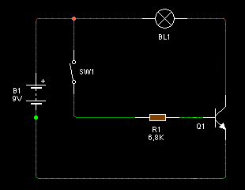

Fig1: Transistor NPN Collecteur au +
La base est positive par rapport à l'émetteur.
La tension sur la base est supérieure à 0,65 Volts
par rapport à l'émetteur

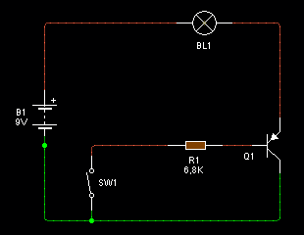
Fig 2: Transistor PNP Collecteur au -
La base est négative par rapport à l'émetteur.
La tension sur la base est inférieure à 0,65 Volts
par rapport à l'émetteur

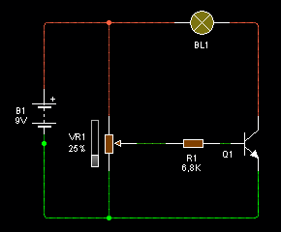

Fig 3: Transistor et potentiomètre
On peut bien sûr allumer la lampe de manière
progressive, à l'aide d'un potentiomètre
Gain du transistor:
Le gain du transistor varie dans une très large proportion (10 à 800 fois environ) et dépend du transistor. Sur certains transistors des lettres A-B ou C sont indiquées. Ces lettres indiquent le gain, la lettre C étant le meilleur. Il te faudra donc prendre un grand gain si tu veux une grande amplification.
La notion importante à savoir, est que le courant traversant le Collecteur (I_{c}) est fonction du courant de Base (I_{b}) multipliée par le gain du transistor.
I_{C}= I_{B}*Gain du transistor.
Le gain est désigné par la lettre Béta (ß), et dans les datasheet Hfe.
Sur les deux premiers schémas ci-dessus, les transistors travaillent en commutation (tout ou rien).
La figure 3, montre un allumage progressif de la lampe à l'aide d'un potentiomètre. Tu remarques Nicolas la présence d'une résistance (R₁) sur la base du transistor. Cette résistance sert à limiter le courant de base. En effet, un courant de base trop important est destructeur pour le transistor.
Calcul de la résistance de base.
- Soit à allumer une lampe de 9 Volts 80mA. Je regarde dans mon stock de transistors passe-partout, un 2N2222 est disponible. Un petit tour sur son datasheet m'informe sur ses caractéristiques.
Les paramètres importants à prendre en compte ici est la tension V_{ce} (tension Collecteur Émetteur) qui est de 30 Volts maximum, courant collecteur (I_{c}) maxi = 0,8 A et un gain (Hfe) de 75. La tension V_{ce} est suffisante vu que le circuit fonctionnant sur 9 Volts, l'intensité maxi I_{C} convient également, notre lampe consommant 0,08A. La base du transistor est commutée au 9 Volts via l'interrupteur SW1.
Nicolas, tu as vu que le courant Ic est égal à Ib*Gain ou Ib=Ic/gain. Donc Ib doit être au moins égal à 0,080/75 = 0,001 A.
R = U/I d'où R = 9-0,65 /0,001= 8350 Ohms. (0,65 = Différence potentiel Base-Collecteur). Cette valeur est la résistance maximum à mettre sur la base. Mais, au vu des grandes divergences de gains des transistors (y compris ceux de même référence et marque), il faut prendre une valeur inférieure pour être sûr que le transistor conduise (sature) pour que la lampe soit alimentée correctement (4,7 à 6,8 K Ohms).
J- Nicolas, une petite parenthèse concernant le gain des transistors. En principe les transistors sont triés par les fabricants de la marque du transistor, et ceux-ci (les fabricants) garantissent un gain minimum (stipulé dans les Datasheet) ce gain est fonction des lettres A-B-C figurant sur ceux-ci. Mais hélas la contrefaçon existe aussi sur les composants électroniques. Ainsi, si tu achètes des transistors par lots défiants toute concurrence, je t'invite à la méfiance. Le gain et autres paramètres seront peut-être galvaudés. Et de là, un circuit fabriqué avec ce genre de composants a de fortes chances de ne pas fonctionner.
Si malgré tout, tu en achètes, vérifie le gain avec un testeur de transistor.

